INDICAÇÃO Nº 355/2020

INDICO ao Prefeito Municipal, Exmo. Sr. Fernando Galvão Moura, nos termos regimentais, com o Departamento de Obras, Sr. Gilmar Feltrim, para que executem a operação “Tapa Buraco” na Alameda Peruíbe cruzamento com a Avenida Mário Rímoli.

Justificativa
A solicitação é para que seja realizado no local a operação “Tapa Buracos” para resolver o problema dos buracos e da água parada, como pode ser observado nas fotos abaixo. Moradores reclamam do mau cheiro e do perigo de formar criadouros de dengue.

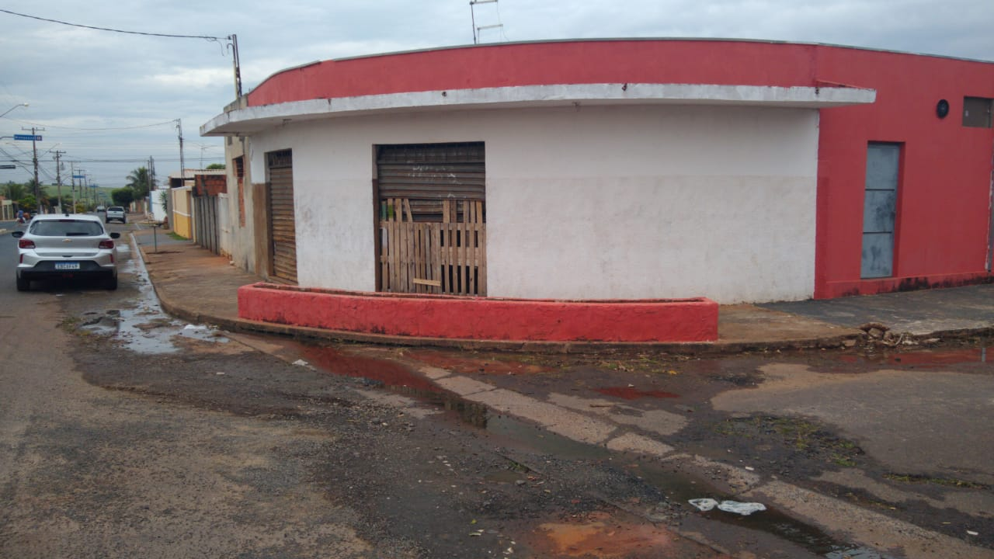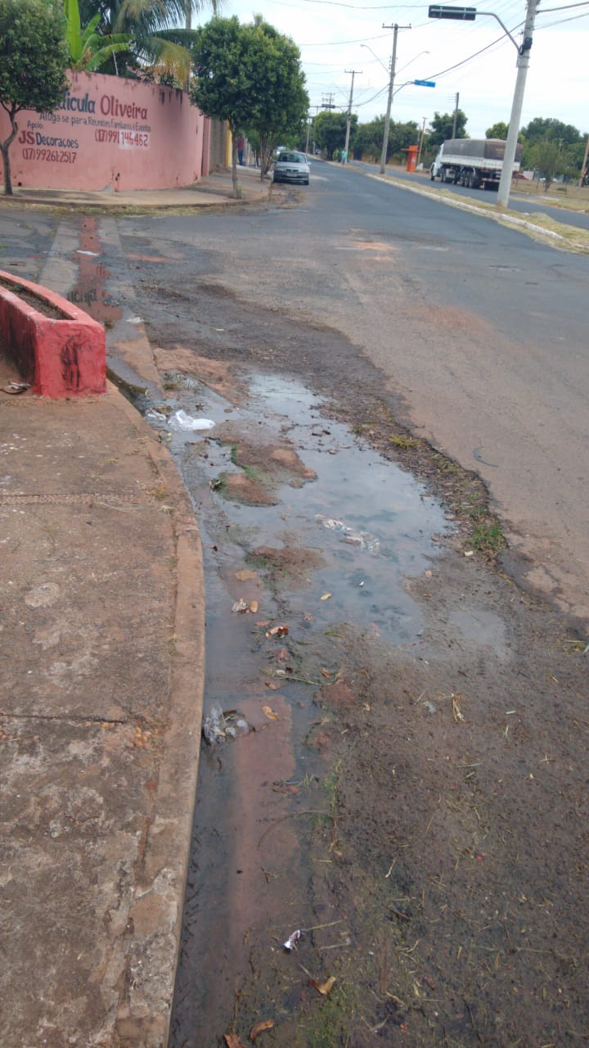

Bebedouro, Capital Nacional da Laranja, 02 de junho de 2020.

Juliano Cesar Rodrigues
Solidariedade
Ind013-20

